**ФЕДЕРАЛЬНАЯ СЛУЖБА ПО ВЕТЕРИНАРНОМУ И ФИТОСАНИТАРНОМУ НАДЗОРУ**

**АЛТАЙСКИЙ ФИЛИАЛ ФЕДЕРАЛЬНОГО ГОСУДАРСТВЕННОГО БЮДЖЕТНОГО УЧРЕЖДЕНИЯ «ФЕДЕРАЛЬНЫЙ ЦЕНТР ОЦЕНКИ БЕЗОПАСНОСТИ И КАЧЕСТВА ЗЕРНА И ПРОДУКТОВ ЕГО ПЕРЕРАБОТКИ»  
(Алтайский филиал ФГБУ «Центр оценки качества зерна»)**

**г. Барнаул, Комсомольский пр-т, д. 80г, 656056  
тел./факс 8(3852) 50-34-04, e-mail:** [**altai@fczerna.ru**](mailto:altai@fczerna.ru) **ОГРН 1037739548032, ИНН 7729133509, КПП 222503001, ОКВЭД 71.20, 85.30, 81.29.1, 75.00 ОКПО 41084090**

**Черная ножка — заболевание помидоров**

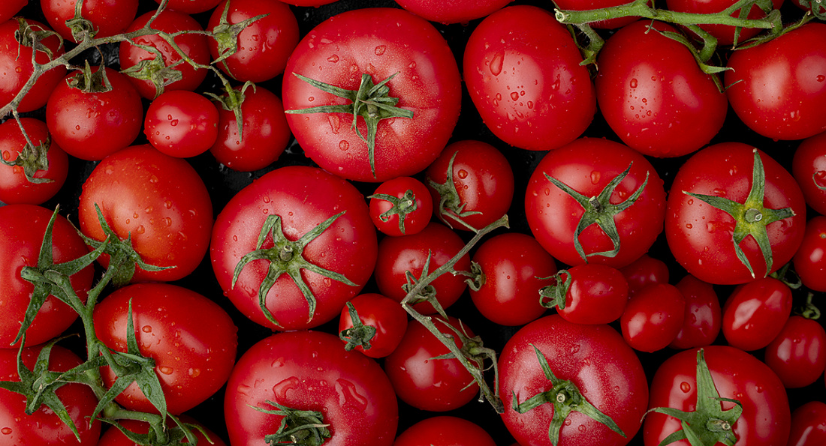

Началась дачная пора, и многие огородники уже начинают высаживать томаты в грунт. Важно знать, чем может болеть рассада помидоров, чтобы вовремя диагностировать заболевание и помочь растениям дать большой урожай.

Наиболее часто рассаду поражают грибковые заболевания. Высокая влажность в помещении, неправильный полив с попаданием влаги на ростки, а также недостаточный дренаж посадочных емкостей и застой воды способствуют развитию грибков, так как предоставляют им максимально комфортную среду для размножения.

— Наиболее опасным и очень распространенным из грибковых заболеваний является «черная ножка», иначе его называют корневой гнилью или ризоктониозом. Причиной его возникновения являются грибы рода Pythium и рода Phytophtora, они могут спокойно проживать в земле и питаться органикой до тех пор, пока ее запасы не иссякнут, — рассказывают специалисты Алтайского филиала ФГБУ «Центр оценки качества зерна».

Заболевание может проявляться уже на стадии всходов. Признаками являются потемнение корневой шейки растения, перетяжка в области нижней части стебля, усыхание стебля, загнивание корней. Если потянуть за стебель, растение легко выходит из грунта. Спасти его уже невозможно, так как корневая система полностью сгнивает. Способов лечения данного заболевания нет.

— Защитить рассаду можно только профилактическими методами, а именно пролить грунт 3 % раствором марганца, здоровые растения опрыскать бордоской смесью, рассаду высаживать на правильном расстоянии друг от друга, не загущать, полив должен быть умеренным. При первых признаках пораженные саженцы удаляют с корнем и прекращают полив на неделю, — советуют в Алтайском филиале Центра оценки качества зерна.

Если через семь дней новых признаков заражения не выявлено, сеянцы можно полить растворами биопрепаратов.

Борьба с болезнью затрудняется невозможностью использования химикатов в помещении, а действенных народных средств не существует.